Exercícios Windows Server – Cotas de Disco

O que são Cotas de Disco ?
- Rastreiam e controlam o espaço do volume NTFS do usuário
- Restringem o armazenamento a cotas
- Disparam eventos de log
- São calculadas com o tamanho do arquivo descompactado
- Entradas de cota

Exercício

- Para configurar Cotas de disco, siga os seguintes passos:
- Abra o Explorer no Windows Server 2012.

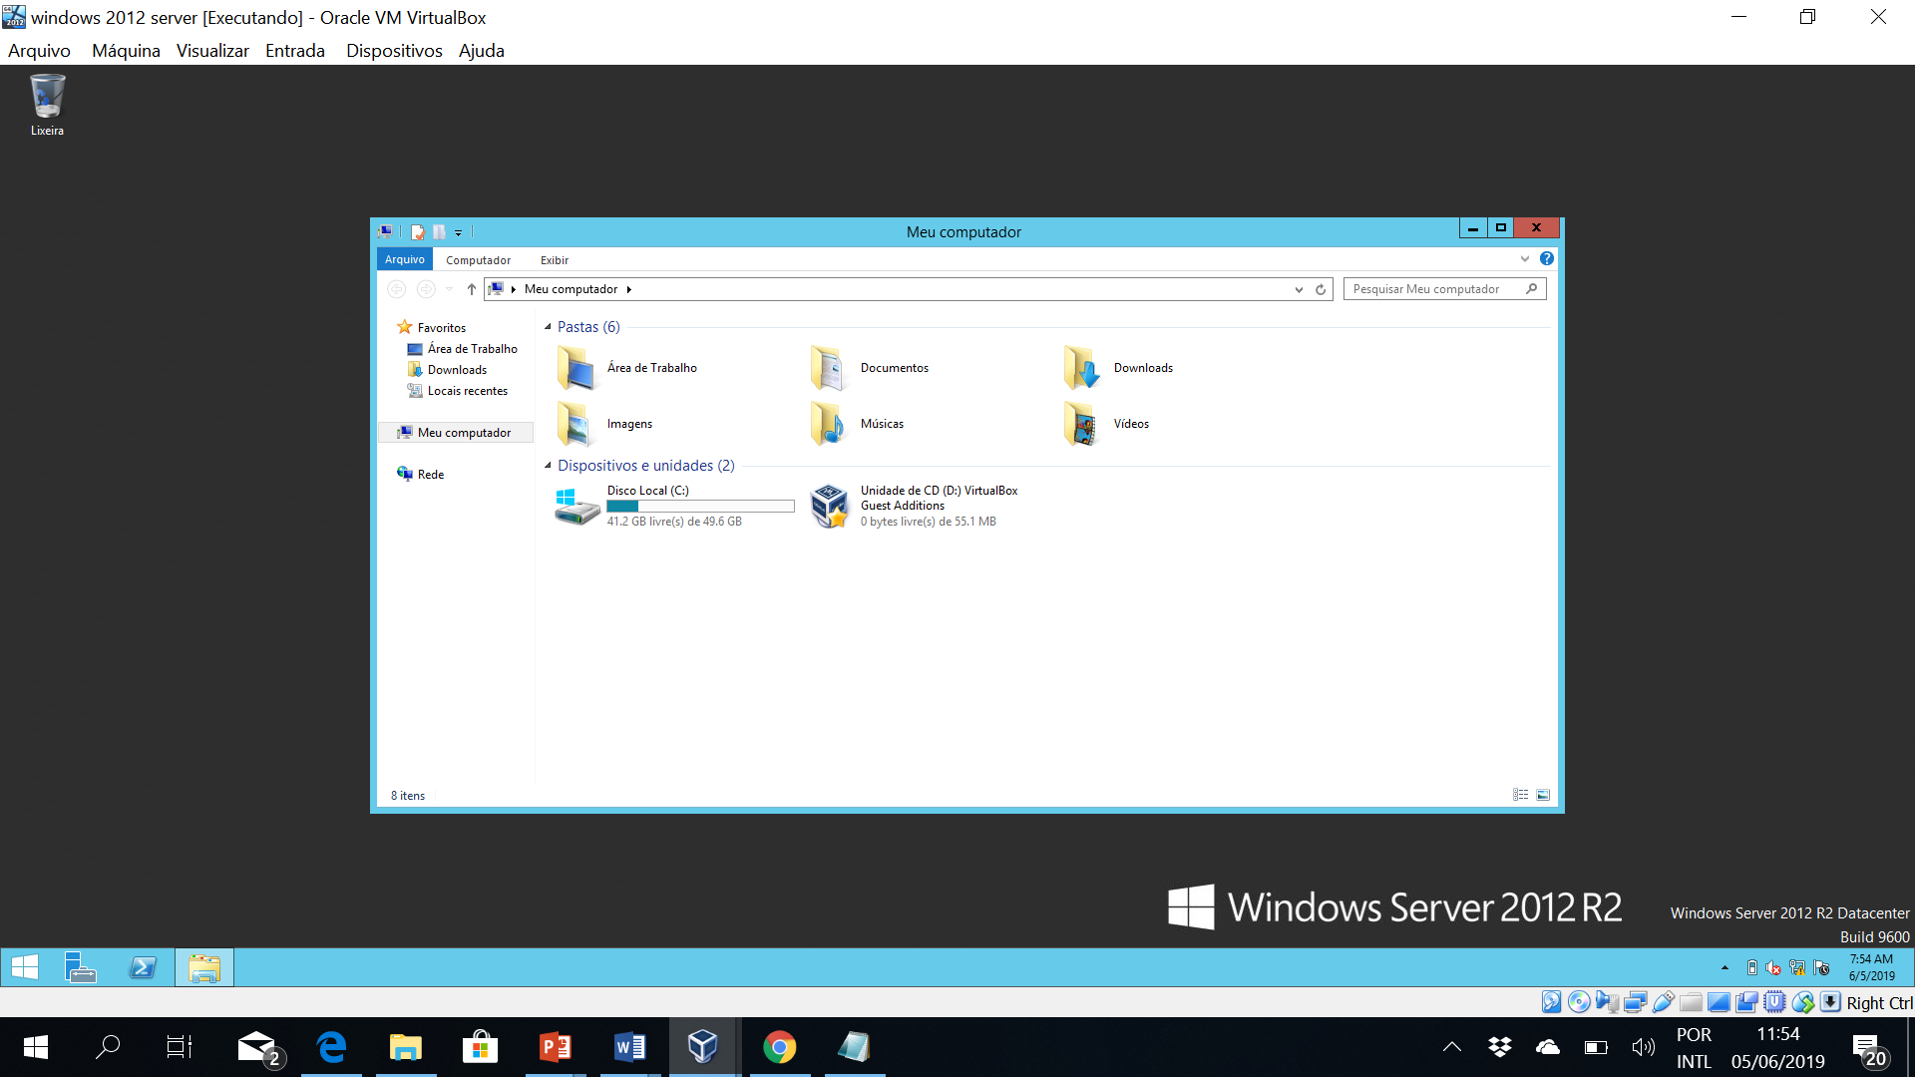

- Clique com o botão direito do mouse na partição que deseja configurar as Cotas (Disco C:\) e clique em Propriedades.

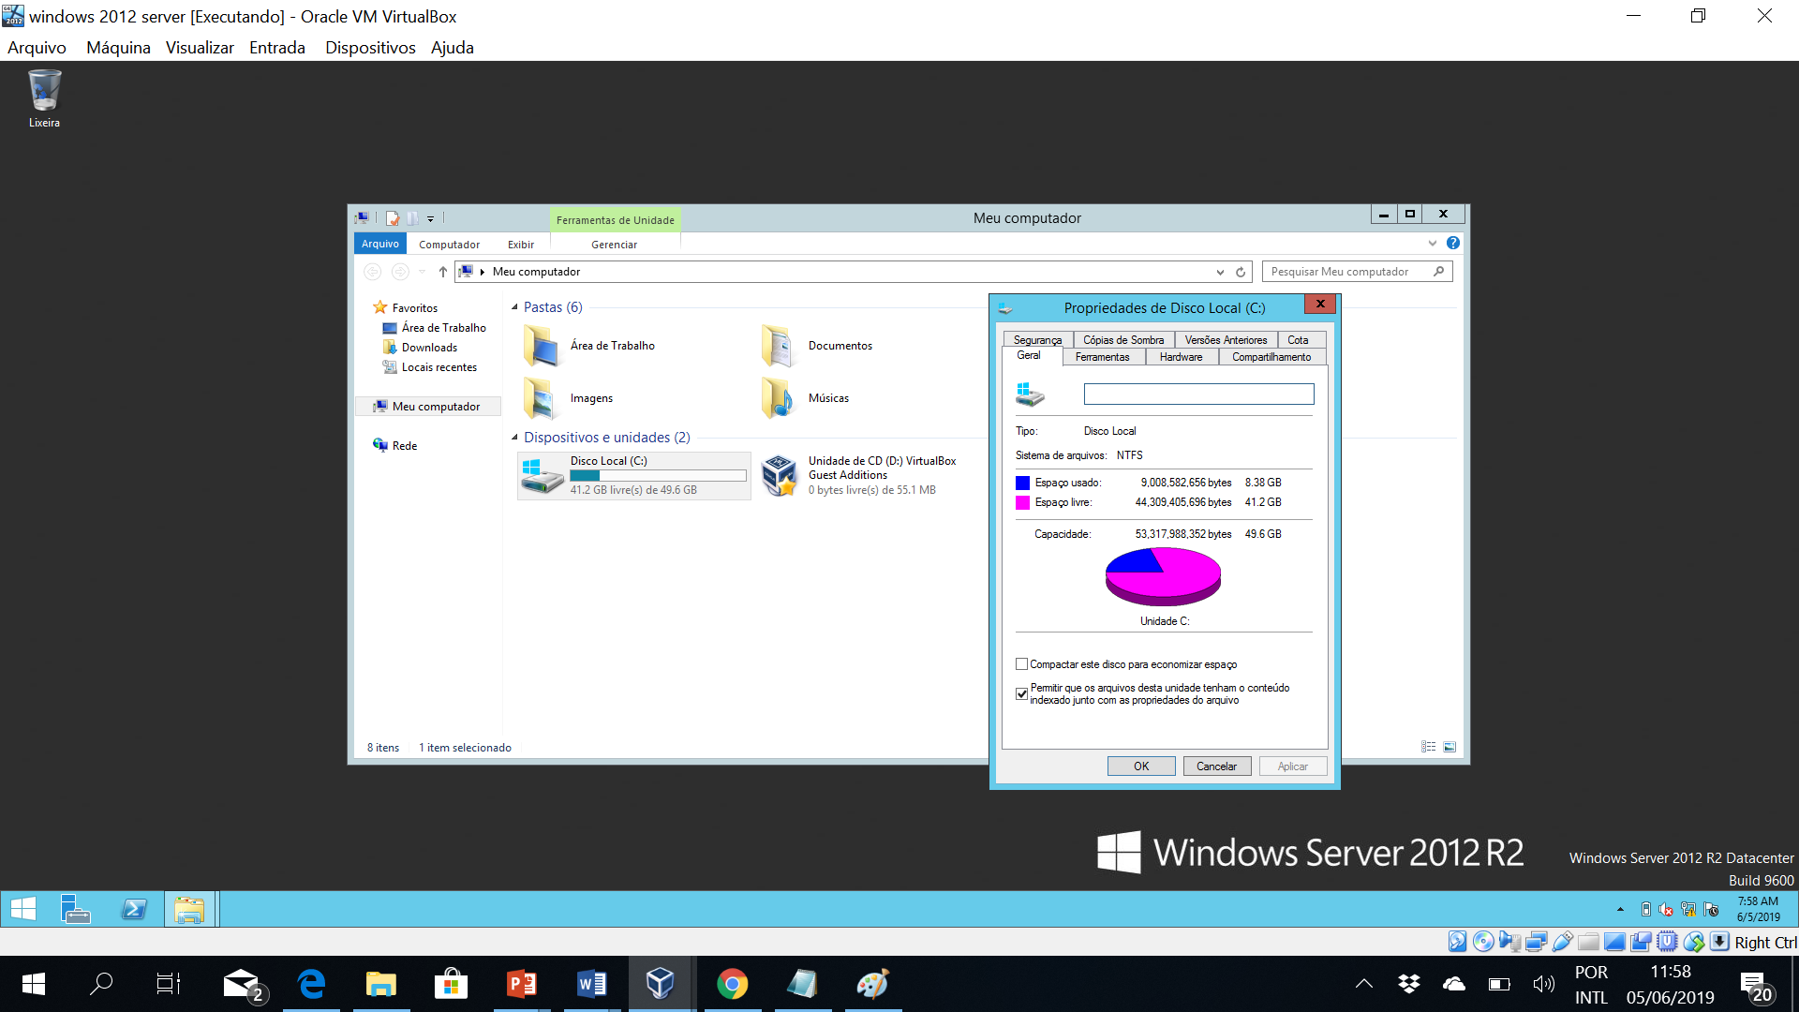

- Selecione a aba Cota, clique em Ativar gerenciamento de cota e Negar espaço em disco para limites de cota excedidas. Selecione “Entrada de Cotas”.
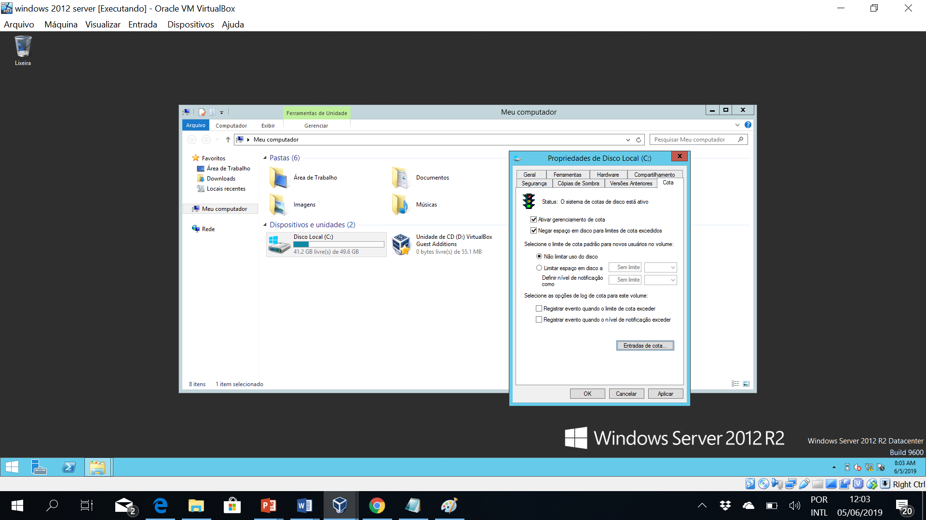

- Em “Entrada de Cotas”, Clique em “Cota”, e crie uma nova cota. Selecione um usuário do Windows e crie uma cota, com os valores mostrados abaixo.
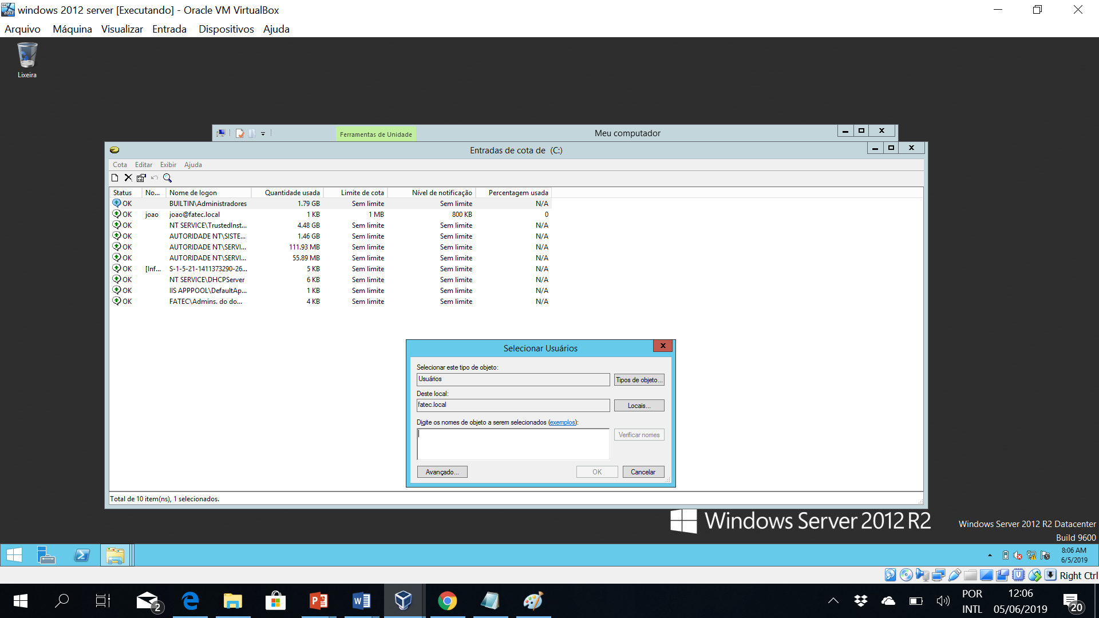

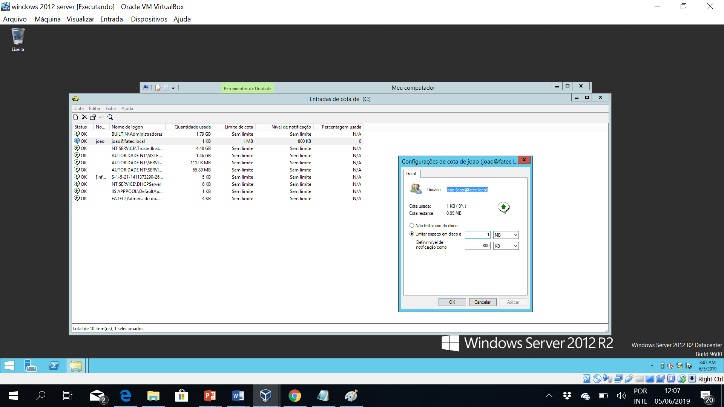

Para testar, crie uma pasta no Windows 2012, compartilhe esta pasta com o usuário que foi criada a cota de disco, efetue o logon no Windows XP com o usuário que foi criada a cota de disco, e acesse uma pasta compartilhada no Windows 2012 Server para este usuário e tente gravar um arquivo maior que o estabelecido na cota. O Windows 2012 Server deve negar a gravação do arquivo.

Resumo do Laboratório

A implantação de Cotas realiza controle entre o armazenamento de dados no seu servidor. Definir limite aos usuários faz com que possam trabalhar em cima do espaço/recurso que lhes foi disponibilizado. Caso necessite aumentar ou diminuir, basta realizar a alteração da Cota.

